Tisková zpráva

Mapa exekucí přináší nová data: Češi se propadají do stále hlubšího předlužení

Praha, 13. února 2018 - Exekuce představují významný problém pro stále více českých domácností i podnikatelů. Oproti loňskému roku se počet lidí v exekuci zvýšil o 3,4 procenta na 863 tisíc. Největší nárůst exekucí zaznamenali v Karlovarském (10,2 %), Ústeckém (8,8 %) a Středočeském (5,5 %) kraji. Stále více Čechů má také problém s vícečetnými exekucemi. Tři a více exekucí má aktuálně 493 tisíc obyvatel. Nové údaje o předluženosti v Česku přináší rozšířená mapa exekucí.

Nejvyšší podíl obyvatel starších 15 let v exekuci nalezneme stále v Ústeckém (18,1 %) a Karlovarském kraji (17,4 %). S exekucemi se naopak nejméně potýkají ve Zlínském kraji (5,7 %) a na Vysočině (5,8 %). Z pohledu okresů jsou na tom nejlépe ve Žďáru nad Sázavou (4,9 %) a Havlíčkově Brodě (5,3 %). Nejhůře jsou na tom obyvatelé na Ústecku (21,9 % ) a Mostecku (21,0 %). Na negativní vývoj stavu předlužení v těchto regionech má vliv především cyklení dluhů.

„Skutečný problém pro Českou republiku představuje vícečetnost exekucí. Rozhodli jsme se proto tento ukazatel spolu s novými daty za rok 2017 do mapy zahrnout. Jen meziroční nárůst počtu osob s 10 a více exekucemi je 3,9 procenta, to je dalších 6 tisíc lidí v neřešitelné životní situaci jen za uplynulý rok,” uvádí Radek Hábl, autor projektu Mapy exekucí v České republice. A dodává, že další novinkou, kterou mapa umožňuje, je zobrazení věkové struktury.

Zatímco průměrný věk českého dlužníka v exekuci je 44 let, rok od roku v Česku přibývá exekucí vedených proti seniorům (61 tisíc osob ve věku 65+). Alarmující je také vysoký počet nejmladších dlužníků. Nejvíce jich mají v Ústeckém kraji (1 359), což představuje téměř čtvrtinu z celkového počtu nezletilých v exekuci (5 934). Většina lidí v exekuci se ovšem nachází v produktivním věku, což má závažné ekonomické dopady.

„Je prokázáno, že lidé v dluhové pasti nerealizují svůj plný ekonomický potenciál. To nemluvím o negativních dopadech na jejich fyzické i duševní zdraví a enormní zátěži pro sociální systém. Odhadem až dva miliony exekucemi paralizovaných Čechů - započteme-li i rodinné příslušníky - není to, co by Česká republika potřebovala,” uvádí Tanweer Ali, ekonom z University of New York in Prague s tím, že tento systém není příznivý ani pro vznik nových startupů a rozvoj podnikání.

Na prohloubení předluženosti v Česku v uplynulém roce má podle odborníků podíl i odložení novelizace občanského soudního řádu nebo insolvenčního zákona. Druhá zmíněná novela se v současné době znovu nachází v prvním čtení v Poslanecké sněmovně. Dlouho odkládané je mimo jiné také přijetí místní příslušnosti soudních exekutorů, takzvané teritoriality.

O projektu
Mapa exekucí je interaktivní webová aplikace, která kombinuje statistická data o exekucích s geografickými údaji. Mapa inovativním způsobem předkládá podrobná data o exekucích, která umožňují nejen kvantifikaci problému, ale zejména jeho přesnou lokalizaci až na úroveň nejmenší obce. Mapa byla spuštěna v roce 2017 a vychází z údajů poskytnutých Exekutorskou komorou ČR. Projekt se v letošním roce uchází o mezinárodní cenu sociálních inovací SozialMarie. www.mapaexekuci.cz

Kontakty
Radek Hábl, autor projektu Mapy exekucí České republiky, radek.habl@osops.cz, 608 967 691
Lucie Nemešová, PR, lucie.nemesova@gmail.com, 602 325 029

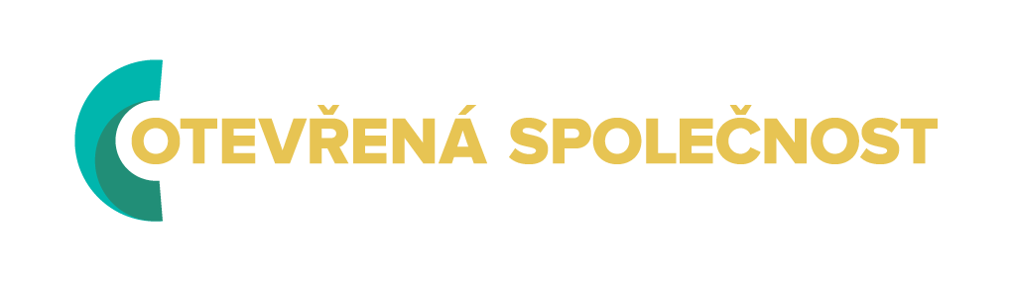
Projekt byl podpořen nadací Bader Philanthropies, dále se na něm podílejí:
www.bader.org www.ekumakad.cz www.otevrenaspolecnost.cz

